Documentația aplicației Editor de text

În acest proiect am implementat un editor de text interactiv si personalizat in cadrul unui sistem de inregistrare/autentificare care acceptă funcții de editare de bază . Am folosit Java și Angular pentru implementare.

## Limbaj de programare si motivatie:

Aceasta aplicație a fost realizata in limbajul de programare Java, Angular pentru partea de front-end, Postgres pentrua crea si stoca baza de date iar pentru utilizarea ei in mediul de dezvoltare am utilizat JPA.

Java a fost conceput pentru a fi ușor de utilizat și, prin urmare, este ușor de scris, compilat, depanat și învățat decât alte limbaje de programare. Java este orientat pe obiecte. Acest lucru permite crearea programe modulare și cod reutilizabil. Java este independent de platformă.

Pentru partea frontala a aplicatiei an ales Angular deoarece este un cadru JavaScript open-source, scris în TypeScript. Google o întreține, iar scopul său principal este de a dezvolta aplicații cu o singură pagină. Ca si framework, Angular are avantaje clare, oferind și o structură standard cu care să lucreze dezvoltatorii.

Am utilizat Java Springboot pentru a configure automata ceea ce înseamnă că aplicația e inițializata cu dependențe prestabilite pe care nu trebuie să le configuram manual. Spring Boot ne-a ajutat să cream o aplicatie care rulează in cadrul web. Mai exact, ne-a permis să cream aplicații autonome care rulează singure, fără a ne baza pe un server web extern, prin încorporarea unui server web Jetty în aplicație în timpul procesului de inițializare. Drept urmare, putem lansa aplicația pe orice platformă apăsând pur și simplu comanda Run.

PostgreSQL a fost utilizat ca depozit de date principal pentru multe aplicații web, mobile, geospațiale și de analiză si astfel am utilizat-o si noi in cadrul acestui proiect pentru a crea baza de date in care se stochează utilizatorii împreuna cu detaliile fiecăruia, precum si fișierele text corespunzătoare utilizatorului aferent.

Pentru a mentine, modifica, sterge sau a aduce obiecte din baza de date am utilizat Java Persistence API (JPA).

In ceea ce priveste partea de aspectul aplicatiei am folosit HTML si CSS. HTML este un limbaj de descriere structurala a paginilor Web. HTML (Hypertext Markup Language) și CSS (Cascading Style Sheets) sunt două dintre tehnologiile de bază pentru construirea de pagini web. HTML oferă structura paginii, CSS aspectul (vizual și sonor), pentru o varietate de dispozitive. Alături de grafică și scripting, HTML și CSS sunt baza construirii paginilor web și aplicațiilor web.

Unul dintre cele mai semnificative avantaje ale aplicației noastre este capacitatea sa de a trece cu ușurință de la un sistem computerizat la altul. Capacitatea de a rula același program pe multe sisteme diferite este crucială pentru software-ul World Wide Web, iar aplicația noastră reușește în acest sens, fiind independenta de platformă atât la nivel sursă, cât și la nivel binar întrucât poate rula pe orice sistem computerizat atât timp cat are acces la internet, indiferent de caracteristici sau sistem de operare.

**Motivatie:**

Există o mulțime de editori de text disponibili. Există aceia care rulează în terminal, într-un GUI, într-un browser și într-un motor de browser. Multe sunt foarte bune, iar unele sunt grozave. Dar uneori, cel mai satisfăcător răspuns la orice întrebare este cel pe care îl construiești singur.

## Specificatii si analiza sistemului:

Caracteristici generale ale aplicatiei:

* **Logarea noilor utilizatori**: adăuga posibilitatea utilizatorilor neînregistrați de a crea un cont în cadrul aplicatiei noastre astfel

1) Se solicita utilizatorului o pereche nume de utilizator și parolă (împreună cu email) precum si repetarea parolei in vederea validarii acesteia.

2) Se creeaza un utilizator nou în cadrul aplicatiei.

3) Se pune noul utilizator într-un tabel adecvat din baza de date, astfel încât să se poată accesa datele acestuia la nevoie.

4) Se transmite ID-ul noului utilizator serverului pentru a acționa ca o cheie primara.

* **Logarea utilizatorilor deja existenti**:

1. Se solicita utilizatorului numele de utilizator si parola
2. Se verifica daca aceasta pereche exista deja in baza de date a aplicatiei
3. In cazul favorabil utilizatorulului i se deschide ferestra dedicata editorului de text, in caz contrar i se da posibilitatea sa-si modifice datele introduse

* **Cerere resetare parola uitata:**

1. Se solicita utilizatorului numele de utilizator aferent parolei uitate
2. In cazul in care acest nume de utilizator exista in baza de date aplicatiei un email va fi trimit catre email-ul specific utilizatorului cu parola acestuia, in caz contrar o eroare va fi afisata si utilizatorului i se va da optiunea de a rescrie numele de utlizator

* **Utilizarea editorului de text**

Caracteristicile specifice pe care le acceptă editorul nostru:

• **Afișare și derulare de bază**: editorul afișează conținutul unui fișier într-o fereastră împreună cu bare de defilare orizontale și verticale. Editorul funcționează corect când fereastra este redimensionată. Dimensiunea documentului reflectă în mod corespunzător înălțimea curentă și a ferestrei în raport cu înălțimea și lățimea totală a documentului; acest lucru se schimbă atunci când documentul este modificat sau fereastra este redimensionată.

• **Cursor de inserare**: când utilizatorul face clic în fereastră, editorul afișează o bară verticală intermitentă chiar în stânga celui mai apropiat caracter de clic. Bara clipește și se stinge: aprinsă timp de 0,5 secunde, apoi oprită timp de 0,5 secunde și așa mai departe. Dacă mouse-ul este tras cu butonul în jos, cursorul de inserare urmează mouse-ul. Dacă o fereastră pierde focalizarea de intrare (adică, faceți clic într-o altă fereastră) nu mai afișează cursorul; când fereastra își recapătă focalizarea, afișează din nou cursorul.

• **Tastare:** când utilizatorul tasteaza caractere imprimabile, cum ar fi „A” sau „%”, caracterele sunt inserate în locația cursorului și cursorul avansează pentru a rămâne imediat după caracterul care a fost introdus.

• **Linii noi:** dacă utilizatorul tasteaza Enter , acesta este inserat un caracter de linie nouă ("\n") în document și afișează o linie nouă în fereastră.

• **Backspace și ștergere:** dacă utilizatorul introduce tasta Backspace, editorul șterge caracterul imediat dinaintea cursorului (cu excepția cazului în care există o selecție; vezi mai jos). Tasta Delete șterge caracterul din locația cursorului.

• **Selecție**: dacă utilizatorul apasă butonul mouse-ului și trage mouse-ul înainte sau înapoi, editorul creează o selecție corespunzătoare intervalului de caractere dintre caracterul pe care a fost apăsat mouse-ul și locația curentă a mouse-ului. Noua selecție înlocuiește orice selecție anterioară. Selecția trebuie să fie afișată folosind o formă de evidențiere, cum ar fi un fundal colorat .Odată ce a fost făcută o selecție, dacă utilizatorul apasă butonul mouse-ului în timp ce ține apăsată tasta Shift, atunci selecția ar trebui modificată ca și cum butonul mouse-ului nu ar fi fost niciodată eliberat (adică poziția curentă a mouse-ului specifică un capăt al selecției și celălalt capăt al selecției este determinat de locația în care a fost făcut clic cu mouse-ul fără tasta Shift în jos). Dacă butonul mouse-ului este apăsat și eliberat fără glisare, atunci orice selecție existentă este anulată.

• **Ștergerea selecției**: dacă un caracter sau o linie nouă este introdusă într-un moment în care există o selecție, atunci noul caracter trebuie să înlocuiască selecția. Dacă se tastează Backspace sau Delete atunci când există o selecție, atunci editorul ar trebui să omita comportamentul normal pentru aceste taste și pur și simplu să ștergă caracterele selectate.

• **Copiere și lipire**: dacă utilizatorul tasteaza Control-c, editorul ar trebui să copieze caracterele selectate în clipboard, unde pot fi lipite de alte aplicații. Dacă utilizatorul tasteaza Control-v, editorul trebuie să citească conținutul clipboard-ului și să îl copieze în locația cursorului (ștergând mai întâi orice caractere selectate).

**Stilizarea textului:** utilizatorul poate alege dintr-o gama de fonduri si stiluri cu scopul customizarii textului

## Fundamente teoretice:

Un editor de text este o aplicație software (un program) folosită pentru editarea (crearea și modificarea) de fișiere text, mai mult sau mai puțin complexă. Spre deosebire de procesoarele de texte, un editor de text nu oferă funcțiile complexe (de exemplu formatarea paginilor) specifice creării asistate de calculator a publicațiilor (numite aplicații de tip DeskTop Publishing, DTP).

Editoarele de text se folosesc îndeosebi pentru scrierea (dezvoltarea) de programe, pagini web, administrarea sistemelor de operare. Un editor de text este, în general, inclus în fiecare sistem de operare.

Designul uman, experiența prietenoasă a utilizatorului sunt foarte importante pentru interfața aplicatiei. Proiectarea interfeței aplicatiei este o direcție foarte importantă pentru interacțiunea om-calculator.

Cererea de înregistrare și autentificare poate fi cauzată de necesitatea de a stabili un mediu utilizator sau de nevoia de a colecta informații despre utilizator sau de necesitatea operațiilor stabilite de utilizator etc. Realizarea functiilor de „înregistrare” și „autentificare” pot juca, de asemenea, o influență importantă, iar o astfel de muncă poate necesita un design atent și precaut în consecință.

**Valoarea funcțiilor de înregistrare și autentificare**

În primul rând, am analizat valoarea funcțiilor de înregistrare și autentificare. Analiza poate fi împărțită în trei niveluri de utilizator, funcție de produs și afacere:

**1. Nivel de utilizator**

Din perspectiva utilizatorului, funcțiile de înregistrare și autentificare vor fi: utilizatorul trebuie să obțină un ID independent în acest produs, pentru a-și reprezinte în mod corespunzător existența independentă. Este posibil ca utilizatorul să fie nevoie să-și înregistreze actiunile anterioare, cum ar fi utilizarea progresului, documente anterioare, conținutul preferat etc.

**2. Nivelul funcției produsului**

Din perspectiva funcției produsului, funcția de înregistrare și autentificare va fi: pentru a aduce comoditate pentru sincronizarea datelor pe diferite echipamente, aduce, de asemenea, comoditate pentru comutarea diferitelor conturi în același echipament și menținerea stării anterioare a contului precum si pentru securitate.

## 4. Proiectarea aplicației

# 4.1 .Descrierea arhitecturii sistemului

Structurarea aplicatiei are în vedere:

• Minimizarea cuplării între module (modulele nu trebuie sa cunoască detalii despre alte module, astfel schimbările ulterioare sunt mai ușor de implementat)

• Maximizare coeziune pentru module (conținutul unui modul izolează un concept bine definit)

Aplicatia foloseste asadar o arhitectură stratificată – un șablon arhitectural care permite dezvoltarea de sisteme flexibile în care componentele au un grad ridicat de independență.

• Fiecare strat comunică doar cu startul imediat următor (depinde doar de stratul imediat următor)

• Fiecare strat are o interfață bine definită (se ascund detaliile), interfață folosită de stratul imediat superior

Arhitectura stratificată contine 4 staturi:

● **Nivel de prezentare** (User interface / Presentation)

Nivelul de prezentare este stratul superior al arhitecturii, fiind partea frontala a aplicatiei. Acest strat reprezinta interactiunea cu utilizatorul

● **Nivel logic** (Application Logic/ Service)

Nivelul logic contine toata logica aplicatiei, fiind compus din clase de servicii care ofera functii determinate de cazurile de utilizare. Acest strat de ocupa si de validare si autorizare.

● **Infrastructură** (Repository)

Acest strat poate conține mai multe baze de date. Este responsabil pentru efectuarea operațiunilor CRUD.

● **Coordonatorul aplicației** (Controller)

Se ocupa de solicitarile HTTP si realizeaza autentificarea. Este responsabil de conversia obiectelor Java in JSON si inves.

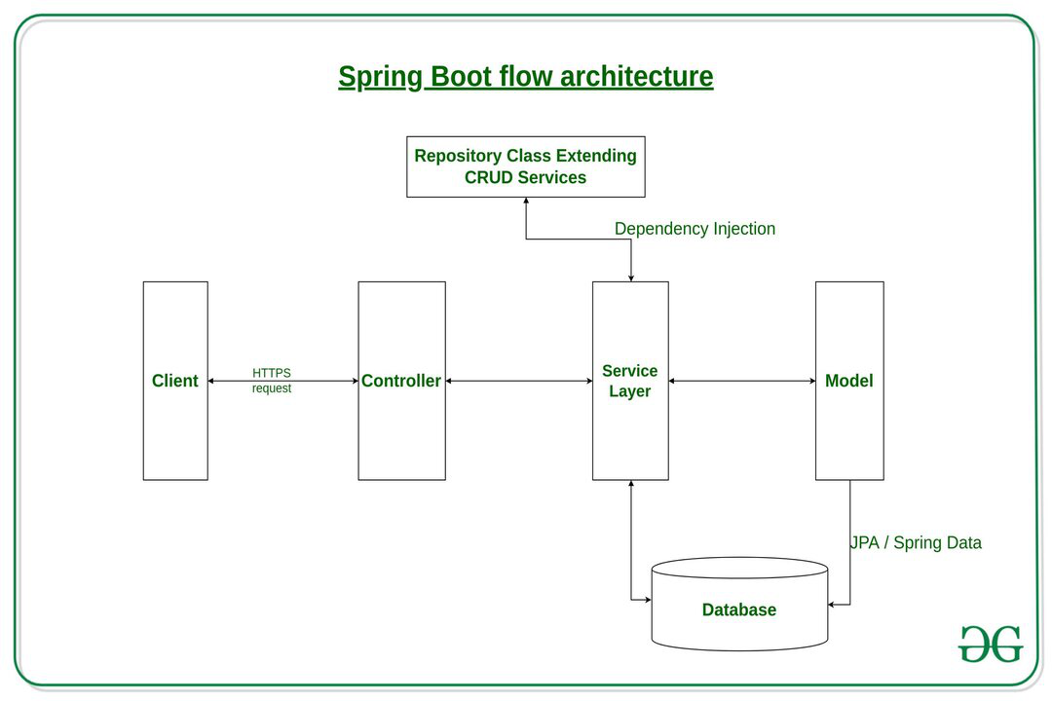

# 4.2.Identificarea funcționalităților aplicației (diagrama de cazuri de utilizare)

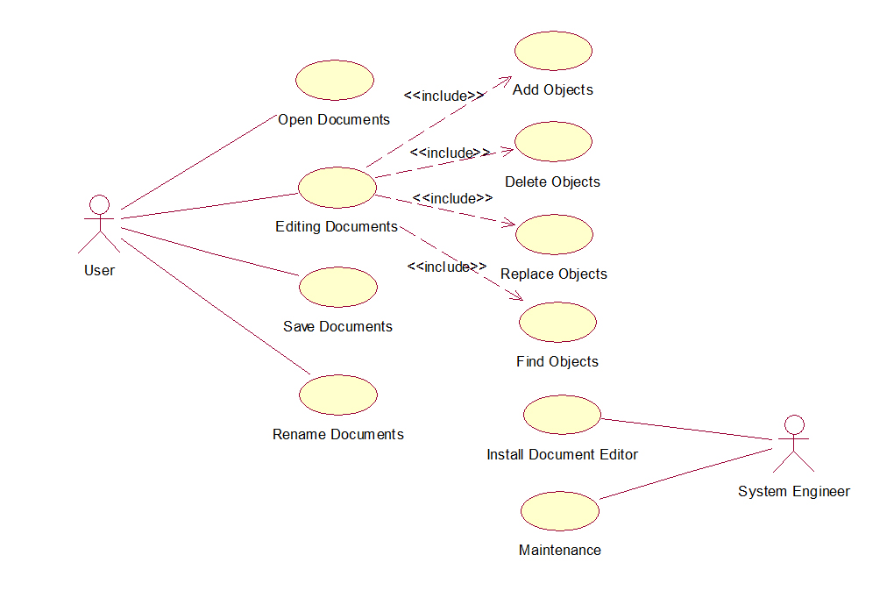

# 4.3.Diagrama de clase

Unified Modeling Language sau UML pe scurt este un limbaj standard pentru descrierea de modele si specificatii pentru software. UML a fost la bază dezvoltat pentru reprezentarea complexității programelor orientate pe obiect, al căror fundament este structurarea programelor pe clase, și instanțele acestora ( numite și obiecte ). Cu toate acestea, datorită eficienței și clarității în reprezentarea unor elemente abstracte, UML este utilizat dincolo de domeniul IT.

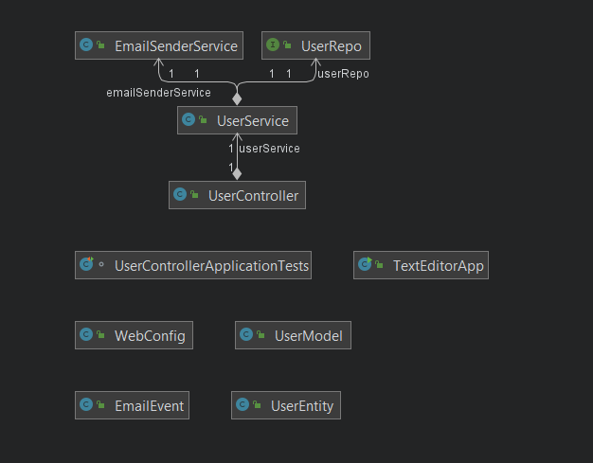

# 4.4.Diagrame de interacțiune:

Inregistrarea unui nou user:

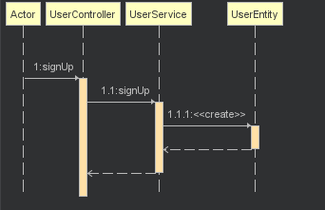

Logarea unui user in aplicatie:

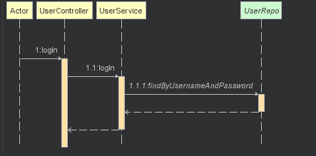

Resetarea parolei:

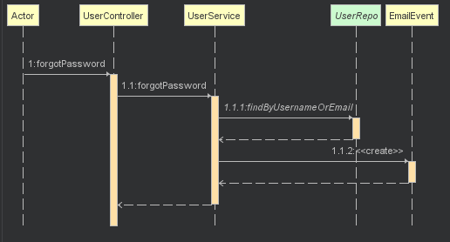

# 4.5.Detalii de implementare

